 | Министерство науки и высшего образования Российской Федерации  Федеральное государственное бюджетное образовательное учреждение  высшего образования  «Московский государственный технический университет  имени Н.Э. Баумана  (национальный исследовательский университет)»  (МГТУ им. Н.Э. Баумана)

ФАКУЛЬТЕТ Информатика и системы управления

КАФЕДРА Компьютерные системы и сети (ИУ6)

НАПРАВЛЕНИЕ ПОДГОТОВКИ 09.03.01 Информатика и вычислительная техника

Отчет
по лабораторной работе № | 4
Название:

Javascript. Добавление динамического поведения. Средства отладки.

Дисциплина: Языки Интернет-программирования

Студент | ИУ6-32Б |  | 10.12.2022 | А.Д. Стреха
 | (Группа) |  | (Подпись, дата) | (И.О. Фамилия)
Преподаватель |  |  |  | Д.В.Малахов
 |  |  | (Подпись, дата) | (И.О. Фамилия)

Москва, 2022

Задание

Разработать страницу для оформления заказа товаров.
- Реализовать форму для ввода наименования и стоимости. При нажатии на кнопку «Добавить», добавить введенные значения в таблицу.
- Сделать кнопку расчёта стоимости заказа.
- Поставить обработчик на изменение фона ячеек таблицы со стоимостью в тот момент, когда над ними находится указатель мыши.
- Подготовить страницу, содержащую таблицу товаров и их стоимости. На базе этой страницы обеспечить возможность выбора строк и добавления их в таблицу формирования заказа.
Примечание: в качестве усложненного варианта задания допустимо использовать библиотеки jQuery и Dojo.

Полученная страница для оформления заказа с товаром

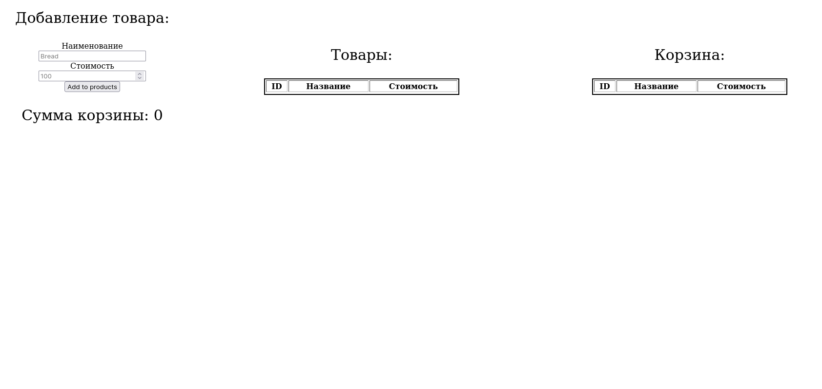
Код реалезованной страницы и формы
1.html

<!DOCTYPE html>
<html>
<head>
<title>Lab 4</title>
<style>
.form{
width: 25em;
text-align: center;
left: 15%;
}
.calc{
width: 25em;
text-align: center;
}
p{
font-size: 30px;
}
.table {
position: fixed;
top: 8%;
right: 50%;
height: fit-content;
width: 25em;
text-align: center;
}
.product_table{
border: 2px solid;
height: fit-content;
width: 25em;
}
.cart{
position: fixed;
top: 8%;
right: 15%;
height: fit-content;
width: 25em;
text-align: center;
}
.cart_table{
border: 2px solid;
height: fit-content;
width: 25em;
}
</style>
<script>
/// Variable defenitions
var item_name="hello";
var item_price=0;
var id=0;

/// Reading the form
function read_form() {
item_name = document.getElementById("name").value;
item_price = document.getElementById("price").value;
if ((parseInt(item_price)==Number(item_price))&&(item_price>0)){
document.getElementById("name").value="";
document.getElementById("price").value="";
return true;
}
else{
alert("Please check the price")
}
return false;
}
/// Adding an item to the list

function add_item() {
if (read_form()) {
id++;
var tbody = document.getElementById("products").getElementsByTagName('tbody')[0];
var row = tbody.insertRow();
var id_cell = row.insertCell();
var name_cell = row.insertCell();
var price_cell = row.insertCell();
var p_id = document.createTextNode(id);
var p_name = document.createTextNode(item_name);
var p_price = document.createTextNode(item_price);
id_cell.appendChild(p_id);
name_cell.appendChild(p_name);
price_cell.appendChild(p_price);
row.setAttribute("onMouseOver", "mouse_over(this)");
row.setAttribute("onMouseOut", "mouse_out(this)");
row.setAttribute("onClick", "add_cart(this)");
};
}
// Add to the cart
function add_cart(elem){
var tbody = document.getElementById("cart").getElementsByTagName('tbody')[0];
var row = elem.cloneNode(true);
row.style.backgroundColor = "white";
tbody.appendChild(row);
row.setAttribute("onClick", "del_cart(this)");
price_calc();
}
/// Delete from cart
function del_cart(elem){
elem.remove();
price_calc();
}
/// Highlight table elements
function mouse_over(elem){
elem.style.backgroundColor = "green";
}
function mouse_out(elem){
elem.style.backgroundColor = "white";
}
/// Calculate sum of the prices
function price_calc(){
var sum=0;
var cart_body = document.getElementById("cart").getElementsByTagName("tbody")[0];
for (i=0; i<cart_body.rows.length; i++){
row = cart_body.rows[i];
sum += Number(row.lastChild.innerText);
}
document.getElementById("calc").innerText = "Summ: " + sum;
}
</script>
</head>
<body>
<div class="form">
<p>Добавление товара:</p>
<form>
<label for="name" class="form_add">Наименование</label> <br />
<input type="text" class="add" id="name" name="name" placeholder="Bread"> <br />
<label for="price" class="form_add">Стоимость</label> <br />
<input type="number" class="add" id="price" name="price" placeholder="100"> <br />
</form>
<button class="add_button" onclick="add_item()"> Add to products</button>
</div>
<div class="table">
<p>Товары:</p>
<table class="product_table"id="products" border="1">
<thead>
<tr class="table_head">
<th>ID</th>
<th>Название</th>
<th>Стоимость</th>
</tr>
</thead>
<tbody>

</tbody>
</table>
</div>
<div class="cart">
<p>Корзина:</p>
<table class="cart_table" id="cart" border="1">
<thead>
<tr class="table_head">
<th>ID</th>
<th>Название</th>
<th>Стоимость</th>
</tr>
</thead>
<tbody>

</tbody>
</table>
</div>

<div class="calc">
<p id="calc">Сумма корзины: 0</p>
</div>
</body>
</html>

Пример работы полученной страницы:
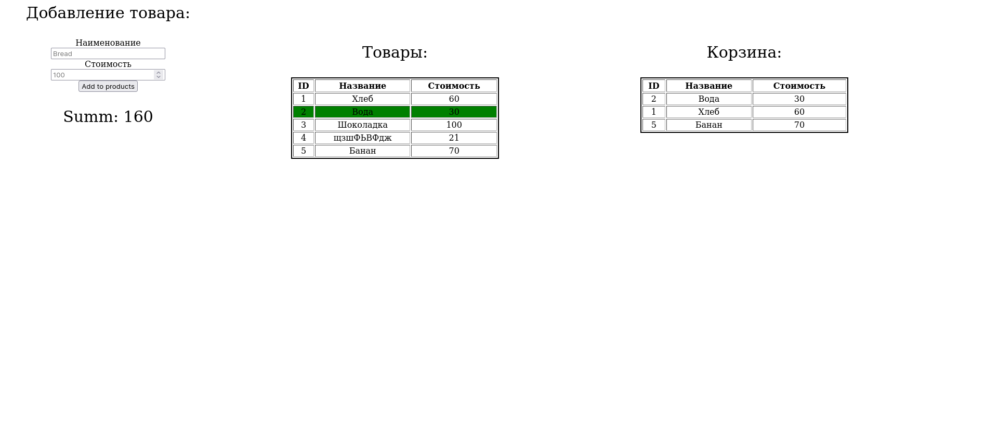

Вывод: Созданна страница простейшего интернет магазина с применением библиотеки JQuerry

